
本科毕业论文

题目： | 基于React和node的实习管理系统

学 院: | 计算机科学与技术学院
专 业: | 网络工程
学 号: | 201713136027
学生姓名: | 左国梁
指导教师: | 廖光忠
日 期: | 二○二一年四月

须 知

一、本手册中第1项是毕业设计（论文）任务书，由指导教师填写；第2～4项依次是开题报告、工作记载、答辩等事项，由学生填写相关内容，指导教师、评阅教师、系（教研室）主任按要求评阅。
二、答辩时学生须向答辩委员会（或答辩小组）提交本手册，作为答辩评分的参考材料，没有本手册不得参加答辩。本手册可以使用电子版打印，但签署姓名处必须手工填写。本手册最后装入学生毕业设计（论文）档案袋存档。
三、毕业设计（论文）按以下分数标准评定等级（分数按四舍五入取整）：A（100＞分数≥90）、A-（89≥分数≥85）、B+（84≥分数≥82）、B（81≥分数≥78）、B-（77≥分数≥75）、C+（74≥分数≥72）、C（71≥分数≥68）、C-（67≥分数≥64）、D（63≥分数≥60）、F（分数＜60）。

毕业设计(论文)任务书（指导教师填写）
设计（论文）题目：
基于React和node的实习管理系统
设计（论文）主要内容（包括主要技术参数）：
网站主要划分为三个角色：管理员，学生，指导教师。每个角色的模块功能如下：
- 管理员模块
a.实习基地设置，可以对实习基地、实习岗位以及基地指导教师进行维护处理。支持模糊查询，批量删除。
b.实习计划管理，以学院为单位制定实习计划，设置实习类型，安排好实习时间，指定实习的单位和指导教师。支持模糊查询，批量删除。
c.用户信息管理，包括对学生以及校内教师基本信息的管理，通过提示的下载模板，撰写Excel文件，批量导入数据，同时也可将数据表的数据导出，支持模糊查询。
d.实习申请审核，可以对学生的实习方式申请进行审批，查看学生的实习申请表及证明材料（附件）。
e.统计相关信息，包括全校师生比，实习申请状态统计，每个学院的学生数等统计信息。

- 学生模块
a.实习计划查看，根据学期的不同，查询指定的实习计划，以及其他基本实习信息例如实习指导教师的姓名和联系电话。
b.实习方式选择，学生可以选择自主实习和学校安排，选择自主实习需要审核，审核失败后可重新申请。
c.实习报告上传，对当前学期的实习计划上传实习报告。
d.实习任务查看，可以提前知晓指导教师分配的实习任务。
e.实习结果查看，实习结束后学生可以看到自己的实习成绩等信息。

- 指导教师模块
a.实习任务管理，制定实习任务，对实习任务进行维护处理。
b.查看学生信息，可以查看学生的基本信息、实习方式以及实习报告，
c.实习成绩评定，根据学生的日常表现（例如考勤、平时任务完成情况）还有实习报告综合评分。
本毕业设计的实现主要包括以下关键技术：
前端主要技术：
React:是一个为数据提供渲染为HTML视图的开源JavaScript 库。React视图通常采用包含以自定义HTML标记规定的其他组件的组件渲染。React为程序员提供了一种子组件不能直接影响外层组件的模型，数据改变时对HTML文档的有效更新，和现代单页应用中组件之间干净的分离。
React-Router:保持 UI 与 URL 同步。它拥有简单的 API 与强大的功能例如代码缓冲加载、动态路由匹配、以及建立正确的位置过渡处理。
Axios:是一个基于 promise 的 HTTP 库，可以用在浏览器和 node.js 中。
Ant Design:是一个 UI 设计语言，是一套提炼和应用于企业级后台产品的交互语言和视觉体系。
Less:是一门CSS 预处理语言，它扩展了CSS 语言，增加了变量、Mixin、函数等特性。
ECharts:是一个使用 JavaScript 实现的开源可视化库，涵盖各行业图表，满足各种需求。
后端主要技术：
Node:能够在服务器端运行JavaScript 的开放源代码、跨平台 JavaScript 运行环境。
JWT：json web token缩写。它将用户信息加密到token里，服务器不保存任何用户信息。服务器通过使用保存的密钥验证token的正确性，只要正确即通过验证。
Mysql:具有性能高、成本低、可靠性好的特点，已经成为最流行的开源数据库。
主要参考资料
[1]周建儒．高职生顶岗实习信息化动态管理系统的构建[J]．成人教
育，２０１５，（９）．
[2]张家燕.高职院校毕业生实习系统[D].昆明:云南大学,2014:33- 36.
[3]江永丰．学生顶岗实习管理系统设计与实现[D]．长沙：湖南大学，2016．
[4]刘清华，潜妙锋．高职院校顶岗实习管理系统的设计与实现[J]计算机时代，2016(1)：60—62
[5]夏平平，郑超塔．高职学生顶岗实习管理系统的设计与实现[J]．电脑与电信，2015(11)：25—27
指导教师签名＿＿＿＿＿＿＿＿
2020年3月6日
──────────────────────────────
毕业设计(论文)开题报告
开题报告（选题的目的和意义、国内外现状与发展趋势、内容与方法、进度安排等。如页面不够，可加页。）：
- 选题的目的和意义
学生所参与的实习与学生在校学习的过程是完全不同的，在实习的过程中，学生们将会以一名工作者的角色参与当前的工作过程中，所以他们需要承担更多的岗位职责和任务，在这个过程中也会面临着不同的挑战。与此同时，实践与理论本就存在着较大的差异性，即便学生们已经掌握了较多的理论，但是在实际操作的过程中仍然会产生一定的漏洞。因此通过实习可以进一步提升学生的能力，帮助学生们查漏补缺，对于高校的学生而言，实习是一大重点环节。而为了保证当前的实习取得更加理想化的效果，应该更加精准的设计当前的实习管理系统。

- 国内外现状与发展趋势
顶岗实习是学校安排下的一种带有实习性质的学习，一般是学生在学校学习完规定的主要课程，特别是专业课程后，到专业对口的企业直接从事专业实践的过程，通过实践学习，不仅使学生的理论知识进一步得到了实践应用和掌握了实践操作技能，而且学生通过在企业规范化的管理，培养正确的劳动规范，为以后就业打下基础。由于学生项岗实习是整个人才培养中的一个重要环节，因此各个学校领导都特别重视，不少学校开发了这样一套系统，可以跟踪管理学生在企业的实习状况及企业对学生的评价，这样不仅可以及时了解到学生的信息，而且减去了以往电话或者邮件联系信息交流过程中出现的不对等性。

- 需求分析：
实习管理系统应达到以下目标:
划分至少三个角色：学生，管理员，指导教师，学生可以自主选择实习方式，上传实习报告，查看实习计划等；管理员可以全局统计相关信息，制定实习计划，批量导入学生及教师信息，对实习基地进行维护管理等；而指导教师可以完成实习指导工作以及实习成绩评定等功能。

- 系统结构设计：
- 技术架构图
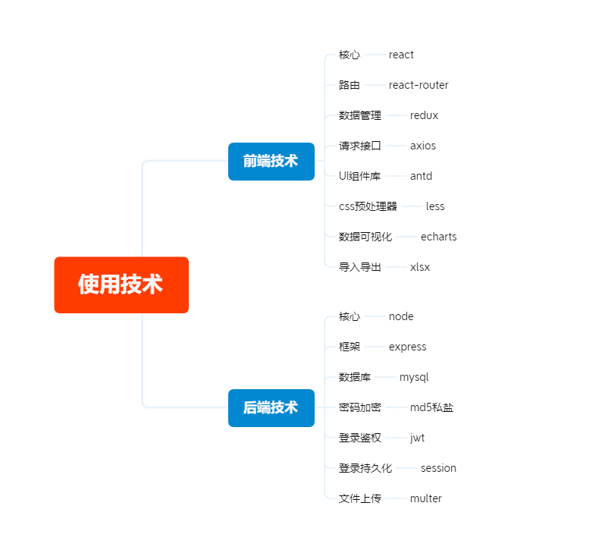
- 业务架构图
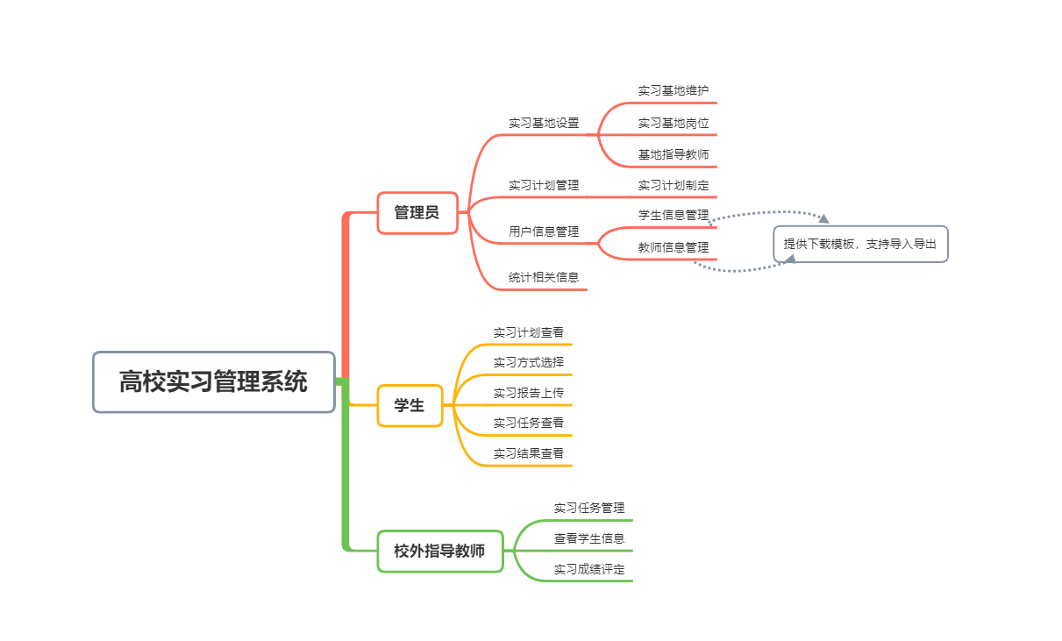

- 内容与方法
网站主要划分为三个角色：管理员，学生，指导教师。每个角色的模块功能如下：
- 管理员模块
a.实习基地设置，可以对实习基地、实习岗位以及基地指导教师进行维护处理。支持模糊查询，批量删除。
b.实习计划管理，以学院为单位制定实习计划，设置实习类型，安排好实习时间，指定实习的单位和指导教师。支持模糊查询，批量删除。
c.用户信息管理，包括对学生以及校内教师基本信息的管理，通过提示的下载模板，撰写Excel文件，批量导入数据，同时也可将数据表的数据导出，支持模糊查询。
d.实习申请审核，可以对学生的实习方式申请进行审批，查看学生的实习申请表及证明材料（附件）。
e.统计相关信息，包括全校师生比，实习申请状态统计，每个学院的学生数等统计信息。

- 学生模块
a.实习计划查看，根据学期的不同，查询指定的实习计划，以及其他基本实习信息例如实习指导教师的姓名和联系电话。
b.实习方式选择，学生可以选择自主实习和学校安排，选择自主实习需要审核，审核失败后可重新申请。
c.实习报告上传，对当前学期的实习计划上传实习报告。
d.实习任务查看，可以提前知晓指导教师分配的实习任务。
e.实习结果查看，实习结束后学生可以看到自己的实习成绩等信息。

- 指导教师模块
a.实习任务管理，制定实习任务，对实习任务进行维护处理。
b.查看学生信息，可以查看学生的基本信息、实习方式以及实习报告，
c.实习成绩评定，根据学生的日常表现（例如考勤、平时任务完成情况）还有实习报告综合评分。

本毕业设计的实现主要包括以下关键技术：

前端主要技术：
React:是一个为数据提供渲染为HTML视图的开源JavaScript 库。React视图通常采用包含以自定义HTML标记规定的其他组件的组件渲染。React为程序员提供了一种子组件不能直接影响外层组件的模型，数据改变时对HTML文档的有效更新，和现代单页应用中组件之间干净的分离。
React-Router:保持 UI 与 URL 同步。它拥有简单的 API 与强大的功能例如代码缓冲加载、动态路由匹配、以及建立正确的位置过渡处理。
Axios:是一个基于 promise 的 HTTP 库，可以用在浏览器和 node.js 中。
Ant Design:是一个 UI 设计语言，是一套提炼和应用于企业级后台产品的交互语言和视觉体系。
Less:是一门CSS 预处理语言，它扩展了CSS 语言，增加了变量、Mixin、函数等特性。
ECharts:是一个使用 JavaScript 实现的开源可视化库，涵盖各行业图表，满足各种需求。

后端主要技术：
Node:能够在服务器端运行JavaScript 的开放源代码、跨平台 JavaScript 运行环境。
JWT：json web token缩写。它将用户信息加密到token里，服务器不保存任何用户信息。服务器通过使用保存的密钥验证token的正确性，只要正确即通过验证。
Mysql:具有性能高、成本低、可靠性好的特点，已经成为最流行的开源数据库。

六、运行环境
（1）操作系统：windows10 64bit；（2）开发语言：javascript。

七、参考文献
[1]周建儒．高职生顶岗实习信息化动态管理系统的构建[J]．成人教
育，２０１５，（９）．
[2]张家燕.高职院校毕业生实习系统[D].昆明:云南大学,2014:33- 36.
[3]江永丰．学生顶岗实习管理系统设计与实现[D]．长沙：湖南大学，2016．
[4]刘清华，潜妙锋．高职院校顶岗实习管理系统的设计与实现[J]计算机时代，2016(1)：60—62
[5]夏平平，郑超塔．高职学生顶岗实习管理系统的设计与实现[J]．电脑与电信，2015(11)：25—27
八、进度安排
1、2020年3月8日完成选题；
2、2020年4月10日查询资料,完成文献综述,完成开题报告；
3、2020年4月25日完成程序开发；
4、2020年5月2日完成系统实施、调试、验收程序；
4、2020年5月2日完成程序及演示录像；
5、2020年5月9日完成毕业论文的撰写；
6、2020年5月23日完成毕业设计论文，制作答辩ppt，录制讲解视频；
7、2020年5月30日完成毕业论文的修改等；
8、2020年6月6日进行答辩。

指导教师意见：

指导教师签名＿＿＿＿＿＿＿＿
2020年3月21日
──────────────────────────────

